Комары 1

На фоне обильного весеннего паводка и потепления в Алтайском крае, нашествие комаров летом-2024 г в регионе стало для жителей настоящим испытанием.
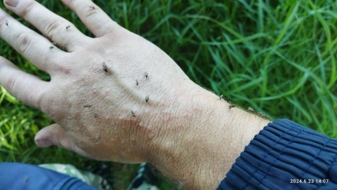

Комары 1  Задание 1 / 4  Прочитайте текст, расположенный справа. Запишите свой ответ на вопрос.  Почему исчезновение всех комаров может привести к исчезновению какао-бобов? | 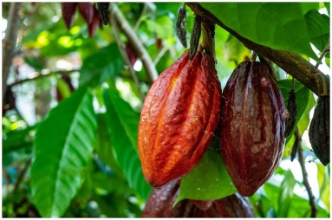  Когда Арина помогала бабушке в огороде полоть морковь, её сильно покусали комары. Всю ночь не спала Арина, всё тело от укусов покрылось болезненными и зудящими волдырями. Утром всё прошло, но Арина очень разозлилась на комаров и, припивая какао с плюшками, вгоречах сказала бабушке с мамой: «Для чего природа создала комаров? Лучше бы их не было! От них один только вред!» Бабушка согласилась с Ариной, а мама засмеялась и сказала, что если уничтожить всех комаров на планете, то Арина утром больше не будет пить свой любимый какао-напиток, потому что исчезнут какао-бобы.
Комары 1  Задание 2 / 4  Прочитайте текст, расположенный справа. Запишите свой ответ на вопрос.  Почему исчезновение всех комаров может привести к нашествию оленей на Северных территориях нашей страны? | Арина решила почитать в Википедии статью «Что будет, если завтра исчезнут все комары на планете?» В статье Арина прочитала, что исчезновение комаров может привести к «нашествию оленей на Северных территориях» нашей страны.  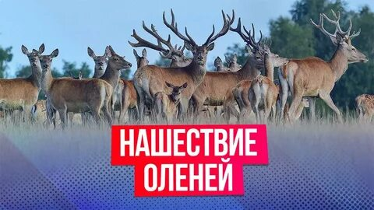
Комары 1  Задание 3 / 4  Прочитайте текст, расположенный справа. Запишите свой ответ на вопрос.  Почему исчезновение всех комаров в тропических странах может привести «экологической катастрофе»? | Арина задумалась, если исчезновение комаров на северных территориях может привести из-за нашествия оленей к исчезновению многих растений и лишайников, то в тропических странах, это может привести к «экологической катастрофе», решила девочка.  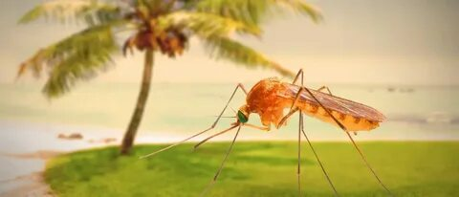
Комары 1  Задание 4 / 4  Прочитайте текст, расположенный справа. Запишите свой ответ на вопрос.  Что такое ВИЧ? Почему комары не могут быть переносчиками ВИЧ-инфекций? | Арина прочитала, что комары – переносчики опасных заболеваний.  «Мама, а если комары переносчики ВИЧ-инфекций?» - с испугом спросила Арина.  «Арина, во-первых, при укусе насекомое не впрыскивает укушенному чужую кровь, а высасывает его кровь. Движение жидкости в его хоботке происходит только в одном направлении: внутрь тела насекомого. А во-вторых, ВИЧ-это… ». «Мама, я поняла» - засмеялась Арина.  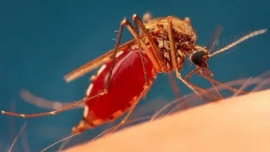

ЗАДАНИЕ 1. КОМАРЫ 1. (1 ИЗ 4). МФГ_ЕС_
ХАРАКТЕРИСТИКИ ЗАДАНИЯ:
- Содержательная область оценки: живые системы
- Компетентностная область оценки: понимать особенности естественнонаучного исследования
- Контекст: личный
- Уровень сложности: средний
- Формат ответа: задание с развернутым ответом
- Объект оценки: распознавать гипотезу, на проверку которой направлено данное исследование
- Максимальный балл: 1
- Способ проверки: экспертом
Система оценивания:
Балл | Содержание критерия
1 | Дан ответ, в котором говорится, что если исчезнут комары навсегда, то исчезнут и какао-бобы. Ведь самцы комаров, питаясь нектаром, опыляют их.
0 | Другой ответ или ответ отсутствует.

ЗАДАНИЕ 2. КОМАРЫ 1. (2 ИЗ 4). МФГ_ЕС_
ХАРАКТЕРИСТИКИ ЗАДАНИЯ:
- Содержательная область оценки: живые системы
- Компетентностная область оценки: понимать особенности естественнонаучного исследования
- Контекст: личный
- Уровень сложности: средний
- Формат ответа: задание с развернутым ответом
- Объект оценки: распознавать гипотезу, на проверку которой направлено данное исследование
- Максимальный балл: 2
- Способ проверки: экспертом
Система оценивания:
Балл | Содержание критерия
2 | Дан ответ, в котором говорится, что олени – это животные, очень боящиеся комаров. Заселяя многие болота и леса, комары не дают им свободно передвигаться по тундре. Если их не станет, то олени буквально захватят новые ареалы обитания.
1 | Дан ответ, в котором говорится, что олени – это животные, очень боящиеся комаров.
0 | Другой ответ или ответ отсутствует.

ЗАДАНИЕ 3. КОМАРЫ 1. (3 ИЗ 4). МФГ_ЕС_
ХАРАКТЕРИСТИКИ ЗАДАНИЯ:
- Содержательная область оценки: живые системы, науки о Земле и Вселенной
- Компетентностная область оценки: анализировать данные и использовать научные доказательства для получения выводов
- Контекст: личный
- Уровень сложности: высокий
- Формат ответа: задание с развернутым ответом
- Объект оценки: оценивать достоверность научных аргументов и доказательств из различных источников
- Максимальный балл: 2
- Способ проверки: экспертом
Система оценивания:
Балл | Содержание критерия
2 | Дан ответ, в котором говорится, что население тропических стран увеличится и сможет проникнуть в глушь лесов и болот, куда раньше людей не пускали комары. Мир станет менее зеленым и диким, более густонаселенным и цивилизованным. Произойдёт нарушение экологических связей в природе.
1 | Дан ответ, в котором говорится, что население тропических стран увеличится и сможет проникнуть в глушь лесов и болот.
0 | Другой ответ или ответ отсутствует.

ЗАДАНИЕ 4. КОМАРЫ 1. (4 ИЗ 4). МФГ_ЕС_
ХАРАКТЕРИСТИКИ ЗАДАНИЯ:
- Содержательная область оценки: живые системы
- Компетентностная область оценки: анализировать данные и использовать научные доказательства для получения выводов
- Контекст: личный
- Уровень сложности: высокий
- Формат ответа: задание с развернутым ответом
- Объект оценки: оценивать достоверность научных аргументов и доказательств из различных источников
- Максимальный балл: 2
- Способ проверки: экспертом
Система оценивания:
Балл | Содержание критерия
2 | Дан ответ, в котором говорится, что ВИЧ (вирус иммунодефицита человека) – инфекционное хроническое заболевание, передающееся контактным путем, медленно прогрессирующее и характеризующееся поражением иммунной системы с развитием синдрома приобретенного иммунодефицита (СПИДа). Вирус иммунодефицита человека так называется потому, что способен жить только в организме человека. Для репликации вирусу необходимо связаться с особыми клетками — Т-лимфоцитами, которые есть у человека, но отсутствуют в пищеварительном тракте у кровососущего насекомого.
1 | Дан ответ, в котором говорится, что ВИЧ (вирус иммунодефицита человека) – инфекционное хроническое заболевание, передающееся контактным путем, медленно прогрессирующее и характеризующееся поражением иммунной системы с развитием синдрома приобретенного иммунодефицита (СПИДа).  ИЛИ  Вирус иммунодефицита человека так называется потому, что способен жить только в организме человека. Для репликации вирусу необходимо связаться с особыми клетками — Т-лимфоцитами, которые есть у человека, но отсутствуют в пищеварительном тракте у кровососущего насекомого.
0 | Другой ответ или ответ отсутствует.

Комары 2

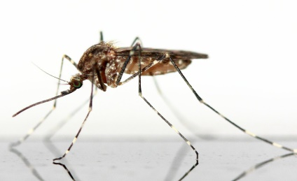
В комнате стояла тишина, когда Арина помогала делать уроки по окружающему миру своей младшей сестренке Милане. И вдруг они услышали знакомый «писк» насекомого рядом. По звуку девочки поняли, что это комар.

Комары 2  Задание 1 / 4  Прочитайте текст, расположенный справа. Для ответа на вопрос отметьте нужный вариант ответа.  Чем пищит комар?  Отметьте один верный вариант ответа.  - Голосовыми связками  - Хоботком  - Лапками  - Крыльями | Милана надула щёчки, и сердито обратилась к комару: «Мог бы ты летать без писка?!»  Арина рассмеялась и сказала Милане, что комар не может сам контролировать свой писк. «Почему? – удивилась Милана – Чем пищит комар?»  
Комары 2  Задание 2 / 4  Прочитайте текст, расположенный справа. Выполните задания  Постройте пищевую цепь с участием комаров, используя все живые организмы, приведенные ниже. Впишите название объектов живой природы в нужные окошки.  Стрекоза, лягушка, цапля, лопух, паук, комар.  1. 2. 3. 4. 5. 6. | Домашним заданием у Миланы было построить пищевую цепь, начиная с растения. Арина предложила составить пищевую цепь, в которую входил бы комар. «Они только нашей кровью и питаются» - опять сердито произнесла Милана. «А вот и не только. – Сказала Арина – Самцы и самки комаров питаются нектаром и соками растений, а самки питаются ещё кровью, она им необходима, чтобы воспроизводить потомство, откладывать яйца».  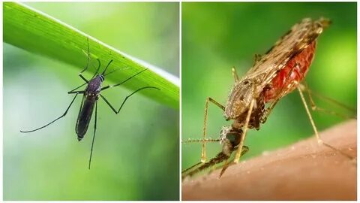
Комары 2  Задание 3 / 4  Прочитайте текст, расположенный справа. Для ответа на вопрос отметьте нужный вариант ответа.  Какое из этих растений называют «комариная смерть»?  Отметьте один верный вариант ответа.  - Кувшинка  - Зверобой  - Репейник  - Росянка | Арина рассказала Милане, что в России: на Севере и у них в Сибири на болотах растет хищное насекомоядное растение, которое поедает комаров.  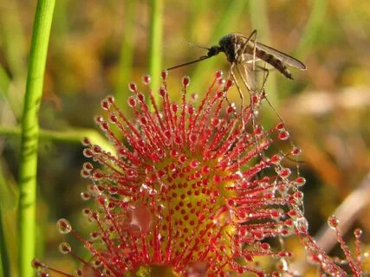
Комары 2  Задание 4 / 4  Прочитайте текст, расположенный справа. Для ответа на вопрос отметьте нужный вариант ответа.  Как следует вести борьбу с комарами?  Отметьте один верный вариант ответа.  - Уничтожать всех комаров сверхсильными ядохимикатами.  - Умеренно использовать ядохимикаты для защиты человека и домашних животных.  - Обрабатывать воду ядами для гибели водных личинок, чтобы не выводились взрослые комары.  - Обрабатывать растения и почву ядами, чтобы гибли взрослые комары и не давали потомства. | Арина прочитала из учебника Милане, что на нашей планете насчитывается около 2500 видов комаров. Они селятся там, где есть влага, так как самки комаров откладывают яйца в воду. Нападение этих кровососущих насекомых на человека и зверей бывают массовыми. Было подсчитано, что в течение 3 минут на человека могут напасть и облепить его тело до 500 комаров.

ЗАДАНИЕ 1. КОМАРЫ 2. (1 ИЗ 4). МФГ_ЕС_
ХАРАКТЕРИСТИКИ ЗАДАНИЯ:
- Содержательная область оценки: живые системы
- Компетентностная область оценки: научно объяснять явления
- Контекст: личный
- Уровень сложности: низкий
- Формат ответа: задание с выбором одного верного ответа
- Объект оценки: применять естественнонаучные знания для анализа ситуации
- Максимальный балл: 1
- Способ проверки: программой
Система оценивания:
Балл | Содержание критерия
1 | Выбран ответ 4 (Крыльями)
0 | Выбран другой вариант или ответ отсутствует.

ЗАДАНИЕ 2. КОМАРЫ 2. (2 ИЗ 4). МФГ_ЕС_
ХАРАКТЕРИСТИКИ ЗАДАНИЯ:
- Содержательная область оценки: живые системы
- Компетентностная область оценки: научно объяснять явления
- Контекст: личный
- Уровень сложности: низкий
- Формат ответа: на установление последовательности действий
- Объект оценки: применять естественнонаучные знания для анализа ситуации
- Максимальный балл: 1
- Способ проверки: программой
Система оценивания:
Балл | Содержание критерия
1 | Составлена последовательность: 1. Лопух, 2. Комар, 3. Стрекоза, 4. Паук, 5. Лягушка, 6. Цапля.
0 | Составлена другая последовательность или ответ отсутствует.

ЗАДАНИЕ 3. КОМАРЫ 2. (3 ИЗ 4). МФГ_ЕС_
ХАРАКТЕРИСТИКИ ЗАДАНИЯ:
- Содержательная область оценки: живые системы
- Компетентностная область оценки: научно объяснять явления
- Контекст: личный
- Уровень сложности: низкий
- Формат ответа: на установление последовательности действий
- Объект оценки: применять естественнонаучные знания для анализа ситуации
- Максимальный балл: 1
- Способ проверки: программой
Система оценивания:
Балл | Содержание критерия
1 | Выбран ответ 4 (Росянка)
0 | Выбран другой вариант или ответ отсутствует.

ЗАДАНИЕ 4. КОМАРЫ 2. (4 ИЗ 4). МФГ_ЕС_
ХАРАКТЕРИСТИКИ ЗАДАНИЯ:
- Содержательная область оценки: живые системы
- Компетентностная область оценки: научно объяснять явления
- Контекст: личный
- Уровень сложности: низкий
- Формат ответа: на установление последовательности действий
- Объект оценки: применять естественнонаучные знания для анализа ситуации
- Максимальный балл: 1
- Способ проверки: программой
Система оценивания:
Балл | Содержание критерия
1 | Выбран ответ 2 (Умеренно использовать ядохимикаты для защиты человека и домашних животных)
0 | Выбран другой вариант или ответ отсутствует.

Что такое кожа?
Без большого преувеличения можно сказать, что каждый человек одет в костюм, прекрасно подогнанный по фигуре и выполненный из идеального материала, защищающего наше тело от инфекции и механических повреждений, жары и холода. Мало того, датчики, встроенные в этот материал, улавливают малейшие прикосновения, изменения температуры, предупреждают владельца костюма о слишком сильных, а потому и опасных воздействиях. Этот идеальный костюм - наша кожа.
Кожа – наружный покров, толщина которого варьирует на разных участках кожи от 0,5 до 5 мм (не считая гиподермы). Площадь кожи среднего человека 1,5 – 2 м², вес – около 3 кг.
Кожа является естественным барьером для патогенных микроорганизмов. Благодаря температурным, осязательным, болевым рецепторам кожа реагирует на тепло и холод, прикосновения, боль. По всему телу (исключение – стопы и ладони) растут волоски, которые защищают кожу от перегрева и реагируют на внешние раздражители.
Источник: compendium.su/biology/physiology/73.html
Что такое кожа?  Задание 1 / 5  Прочитайте текст, расположенный справа. Запишите свой ответ на вопрос.  Что такое веснушки? Почему они появляются чаще всего весной? | Арина готовила домашнее задание по теме «Строение и функции кожи»… Строение кожи представляет из себя несколько слоев: эпидермис, дерма (кожа) и гиподерма (подкожная жировая клетчатка).  Эпидермис делят на: базальный (самый глубокий), зернистый, блестящий и роговой слой. Жизненный цикл эпидермиса 26-28 дней. Верхний слой эпидермиса, роговой, отшелушивается, заменяясь новыми клетками. Самый толстый роговой слой на ступнях и ладонях. В живых клетках эпидермиса – меланоцитах – вырабатывается пигмент меланин, придающий коже темную окраску и защищающий организм от вредного воздействия ультрафиолета.  Источник:  http://itest.kz/ru/ent/biologiya/8-klass/lecture/stroenie-i-rol-kozhi?  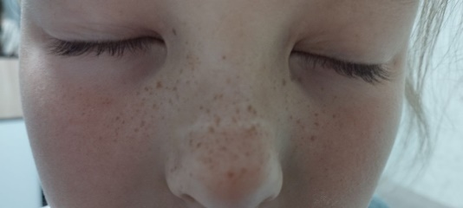  Арина подошла к зеркалу и засмеялась: «Так вот что такое веснушки!»
Что такое кожа?  Задание 2 / 5  Прочитайте текст, расположенный справа. Запишите свой ответ на вопрос.  Какая функция кожи была нарушена? В чем причина гибели «золотого мальчика»? | Выписав в тетрадь функции кожи, внимание девочки привлекла статья в учебнике, которая называлась «Золотой мальчик».  … В 1496 году в замке миланского герцога Лодовико Моро состоялось предновогоднее праздничное шествие под руководством художника и учёного Леонардо да Винчи. Одним из его главных участников был голый сын бедного пекаря, полностью покрытый золотой краской, с крыльями и лавровой ветвью в руке — олицетворение ожидавшегося Золотого века. В разгар представления мальчик должен был вылезти из фигуры лежащего рыцаря, символизировавшего уходящий Железный век.  Праздник был прерван из-за внезапного заболевания жены герцога. Замок опустел. Мальчик целую ночь провёл на каменном полу и заболел. Утром его обнаружил Леонардо да Винчи и отнёс к себе домой, пытаясь вылечить. Однако на четвёртый день ребёнок умер.  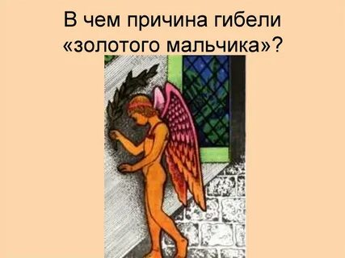
Что такое кожа?  Задание 3 / 5  Прочитайте текст, расположенный справа. Запишите свой ответ на вопрос.  Почему при всей своей убедительности, теория уникальности отпечатков не может быть полностью доказана? | Тема «Кожа» очень заинтересовала Арину. Она прочитала, что в 1879 г. в одном из самых авторитетных научных журналов появилась статья шотландского врача Генри Фолдса, утверждавшего, что отпечатки пальцев каждого человека индивидуальны и уникальны и по ним можно установить личность человека.  Снять отпечатки пальцев можно легко и быстро даже не будучи специалистом, да и на месте преступления они остаются довольно часто. Сначала полицейские сильно сомневались в эффективности нового метода. Он был признан только в 1901 г. и назван дактилоскопией (от греч. dartylos - “палец” и sropeo - “наблюдаю”).  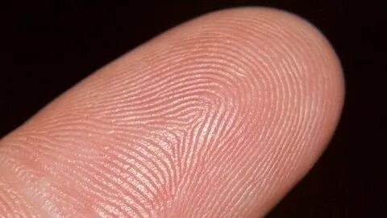  Источник: compendium.su/biology/physiology/73.html
Что такое кожа?  Задание 4 / 5  Прочитайте текст, расположенный справа. Запишите свой ответ на вопрос.  Отравились ли римлянки из высшего общества? Почему? | В разные времена у различных народов мода на цвет кожи менялась очень сильно. Так, в России в ХVIII-ХIХ вв. красавицы из низших слоев наносили на щеки румяна из свекольного сока, а дворянки боялись невзначай загореть. Бледность лица считалась признаком благородного происхождения, ведь загар был характерен для крепостных, работающих на сенокосе. Стремление к “интересной бледности” иногда доходило до абсурда. Дамы из высшего общества Древнего Рима для того, чтобы вызвать бледность кожи лица, пили ртуть! Жидкий тяжелый металл воздействовал на рецепторы желудка, рефлекторно вызывая отток крови от кожи, лицо бледнело.  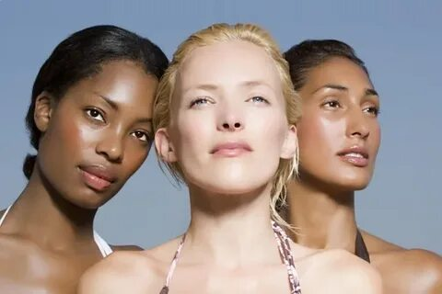
Что такое кожа?  Задание 4 / 5  Прочитайте текст, расположенный справа. Запишите свой ответ на вопрос.  О чём говорит седой окрас волос на голове? | Когда Арина с бабушкой готовили плюшки, то девочка рассказала бабушке о том, что волосы и ногти – это кожные роговые образования. Бабушка поинтересовалась, почему каждый человек имеет неповторимый цвет волос? Встречаются брюнеты, блондины, шатены, русые… «В волосяных фолликулах содержатся клетки, которые вырабатывают пигмент придающий волосам цвет такой же, как и в коже» – ответила Арина. Девочка посмотрела на белую прядь бабушки, которая выглядывала из под косынке и задумалась. На уроках учитель им рассказывала про альбинизм.  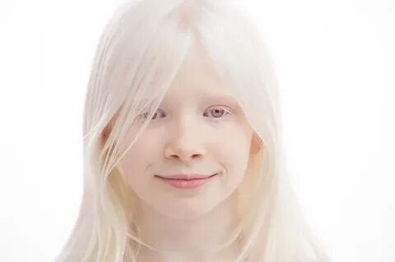

ЗАДАНИЕ 1. Что такое кожа? (1 ИЗ 5). МФГ_ЕС_
ХАРАКТЕРИСТИКИ ЗАДАНИЯ:
- Содержательная область оценки: живые системы
- Компетентностная область оценки: понимать особенности естественнонаучного исследования
- Контекст: личный
- Уровень сложности: средний
- Формат ответа: задание с развернутым ответом
- Объект оценки: распознавать гипотезу, на проверку которой направлено данное исследование
- Максимальный балл: 1
- Способ проверки: экспертом
Система оценивания:
Балл | Содержание критерия
1 | Дан ответ, в котором говорится, что веснушки – это чрезмерное скопление в дерме меланина. Причиной их образования является солнечное излучение. Солнечные лучи, скорее, активируют появление пигментации. Именно поэтому веснушки появляются весной по мере повышения солнечной активности.
0 | Другой ответ или ответ отсутствует.

ЗАДАНИЕ 2. Что такое кожа? (2 ИЗ 5). МФГ_ЕС_
ХАРАКТЕРИСТИКИ ЗАДАНИЯ:
- Содержательная область оценки: живые системы
- Компетентностная область оценки: анализировать данные и использовать научные доказательства для получения выводов
- Контекст: личный
- Уровень сложности: высокий
- Формат ответа: задание с развернутым ответом
- Объект оценки: оценивать достоверность научных аргументов и доказательств из различных источников
- Максимальный балл: 2
- Способ проверки: экспертом
Система оценивания:
Балл | Содержание критерия
2 | Дан ответ, в котором говорится, что нарушена терморегуляторная функция кожи. К смерти «золотого мальчика» привело переохлаждение, потому что все поры кожи были покрыты краской, и процессы терморегуляции в организме не происходили, такое состояние вызвало снижение защитных функций организма. (Мальчик умер из-за нарушения терморегуляции тела, что привело к его переохлаждению, поскольку краска расширила капилляры сосудов и они не могли сохранять тепло).
1 | Дан ответ, в котором говорится, что нарушена терморегуляторная функция кожи.
0 | Другой ответ или ответ отсутствует.

ЗАДАНИЕ 3. Что такое кожа? (3 ИЗ 5). МФГ_ЕС_
ХАРАКТЕРИСТИКИ ЗАДАНИЯ:
- Содержательная область оценки: живые системы
- Компетентностная область оценки: анализировать данные и использовать научные доказательства для получения выводов
- Контекст: личный
- Уровень сложности: высокий
- Формат ответа: задание с развернутым ответом
- Объект оценки: оценивать достоверность научных аргументов и доказательств из различных источников
- Максимальный балл: 2
- Способ проверки: экспертом
Система оценивания:
Балл | Содержание критерия
2 | Дан ответ, в котором говорится, что при всей своей убедительности, теория уникальности отпечатков не может быть полностью доказана. Так как, несмотря на то, что созданы базы с миллионами отпечатков, снять и сохранить этот узор у каждого жителя планеты невозможно физически, как и сравнить отпечатки ныне живущих людей с теми, кто давно умер. Поэтому теория остается теорией, хоть и нашедшей широкое практическое применение.
1 | Дан ответ, в котором говорится, что при всей своей убедительности, теория уникальности отпечатков не может быть полностью доказана.
0 | Другой ответ или ответ отсутствует.

ЗАДАНИЕ 4. Что такое кожа? (4 ИЗ 5). МФГ_ЕС_
ХАРАКТЕРИСТИКИ ЗАДАНИЯ:
- Содержательная область оценки: физические системы, живые системы
- Компетентностная область оценки: понимать особенности естественнонаучного исследования
- Контекст: личный
- Уровень сложности: средний
- Формат ответа: задание с развернутым ответом
- Объект оценки: распознавать гипотезу, на проверку которой направлено данное исследование
- Максимальный балл: 2
- Способ проверки: экспертом
Система оценивания:
Балл | Содержание критерия
2 | Дан ответ, в котором говорится, что римлянки травились, когда пили ртуть. При попадании в организм этот металл имеет свойство накапливаться — 80% вдыхаемых паров не выводятся. При остром отравлении может вызывать тяжелую интоксикацию и смерть, при хроническом — приводить к тяжелой инвалидности.
1 | Дан ответ, в котором говорится, что римлянки травились, когда пили ртуть.
0 | Другой ответ или ответ отсутствует.

ЗАДАНИЕ 5. Что такое кожа? (5 ИЗ 5). МФГ_ЕС_
ХАРАКТЕРИСТИКИ ЗАДАНИЯ:
- Содержательная область оценки: живые системы
- Компетентностная область оценки: понимать особенности естественнонаучного исследования
- Контекст: личный
- Уровень сложности: средний
- Формат ответа: задание с развернутым ответом
- Объект оценки: распознавать гипотезу, на проверку которой направлено данное исследование
- Максимальный балл: 1
- Способ проверки: экспертом
Система оценивания:
Балл | Содержание критерия
1 | Дан ответ, в котором говорится, что в седых волосах отсутствует пигмент меланин.
0 | Другой ответ или ответ отсутствует.

